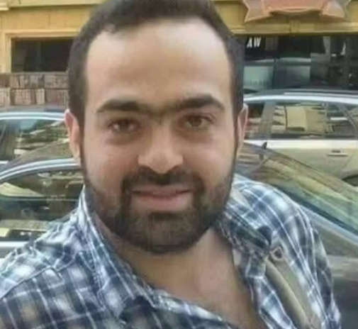
Egyptische activist Mohamed Adel mishandeld in de cel
Egypte houdt activist Mohamed Adel sinds juni 2018 onterecht vast. Eind 2023 gaf de rechter hem 4 jaar cel omdat hij ‘valse informatie’ zou verspreiden op sociale media. In werkelijkheid had Adel enkel kritiek op het plan van Egypte om geld te lenen van het Internationaal Monetair Fonds.
Toen zijn vrouw Adel twee maanden geleden bezocht vertelde hij haar dat gevangenen hem hadden geslagen en geprobeerd te wurgen. De bewakers grepen niet in. Zijn vrouw zag de blauwe plekken in zijn nek en diende een klacht in. Maar de autoriteiten ontkennen de aanval. Zijn vrouw vreest voor zijn veiligheid.
Zorgen om gezondheid
Mohamed kreeg in de 8 jaar dat hij vastzit meerdere gezondheidsproblemen. Hij heeft een gescheurde knieband, spierafbraak in zijn schouder en pijn op zijn borst. Maar de autoriteiten weigeren hem goede medische zorg te geven.
---------------------------------------------------------------------------------------------------------------------------

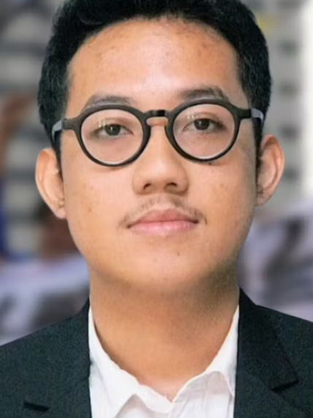
Goed bericht: Vrijspraak Indonesische activisten
Op vrijdag 6 februari 2026 sprak de rechtbank in Jakarta, Indonesië vier activisten vrij: Delpedro Marhaen (zie foto), Muzaffar Salim, Syahdan Husein en Khariq Anhar. Ze waren opgepakt en aangeklaagd omdat ze via sociale media mensen zouden hebben aangezet tot protest. Dit had nooit mogen gebeuren.

Het is de bedoeling dat u zowel naar de overheid als naar de ambassade een brief stuurt. De ambassade moet deze brieven doorzenden waardoor de boodschap tweemaal aankomt.
Frankeren voor alle landen behalve Nederland met een zegel Internationaal 1.

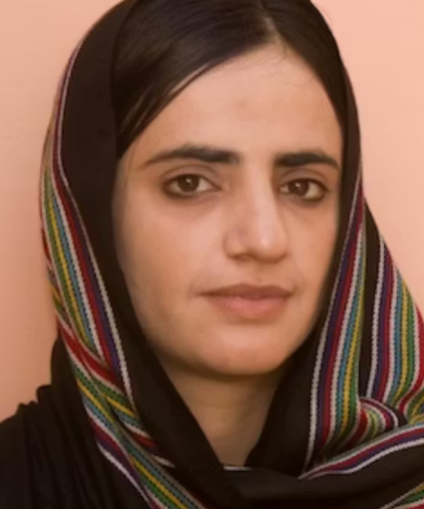
Pakistan weigert protestleider Mahrang Baloch medische zorg
In maart vorig jaar pakte de Pakistaanse veiligheidsdienst de 32-jarige Mahrang Baloch hardhandig op tijdens een demonstratie tegen buitensporig politiegeweld. Mahrang is het gezicht van een organisatie die vreedzaam opkomt voor de rechten van het Beloetsjen-volk in Pakistan.
Mahrang wordt in de gevangenis slecht behandeld. Ze heeft al een half jaar erge rugpijn. In februari werd ze, na maanden zonder medische zorg, met spoed naar het ziekenhuis gebracht. Daar ontdekten artsen dat ze een ernstige aandoening aan haar wervelkolom heeft. Als ze nu geen goede medische behandeling krijgt, kan ze straks misschien niet meer goed bewegen.
Protest de kop ingedrukt
Mahrang strijdt al jaren vreedzaam voor sociale en economische gelijkheid voor de Beloetsjen, een minderheidsgroep in Pakistan. De Pakistaanse autoriteiten drukken elke vorm van vreedzaam protest in de provincie Beloetsjistan hardhandig de kop in.
--------------------------------------------------------------------------------------------------------------------------------------
Goed bericht: Vrijspraak Indonesische activisten
Op vrijdag 6 februari 2026 sprak de rechtbank in Jakarta, Indonesië vier activisten vrij: Delpedro Marhaen (zie foto), Muzaffar Salim, Syahdan Husein en Khariq Anhar. Ze waren opgepakt en aangeklaagd omdat ze via sociale media mensen zouden hebben aangezet tot protest. Dit had nooit mogen gebeuren.

Het is de bedoeling dat u zowel naar de overheid als naar de ambassade een brief stuurt. De ambassade moet deze brieven doorzenden waardoor de boodschap tweemaal aankomt.
Frankeren voor alle landen behalve Nederland met een zegel Internationaal 1.
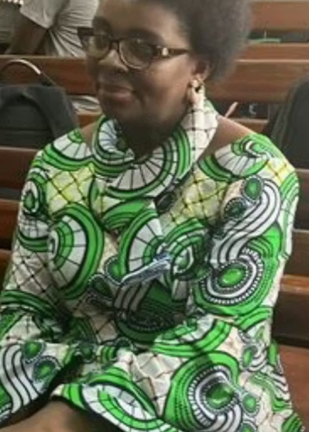
Rwanda pakt oppositieleider Victoire Ingabire op
In juni 2025 arresteerden de Rwandese autoriteiten oppositieleider Victoire Ingabire. Ze beweren dat Ingabire samen met anderen plannen maakte om misdrijven tegen de regering te plegen. Het gaat om acht partijleden en journalist Théoneste Nsengimana, die al sinds eind 2021 vastzitten.
De straffen kunnen oplopen tot levenslang voor Ingabire en haar partijleden en tot 10 jaar gevangenisstraf voor journalist Nsengimana. Het enige wat ze deden, was oppositie voeren tegen de regering.
Arrestaties en vervolging
Victoire Ingabire is een uitgesproken criticus van president Paul Kagame en zet zich in voor democratische hervormingen in Rwanda. Ze woonde jarenlang in Nederland waar ze economie studeerde. In 2010 keerde ze terug naar Rwanda om zich kandidaat te stellen voor de presidentsverkiezingen. Bij haar terugkeer werd ze opgepakt en later veroordeeld tot 15 jaar gevangenisstraf. Ze zat daarvan 8 jaar uit, totdat ze in 2018 gratie kreeg.

Goed bericht: Vrijspraak Indonesische activisten
Op vrijdag 6 februari 2026 sprak de rechtbank in Jakarta, Indonesië vier activisten vrij: Delpedro Marhaen (zie foto), Muzaffar Salim, Syahdan Husein en Khariq Anhar. Ze waren opgepakt en aangeklaagd omdat ze via sociale media mensen zouden hebben aangezet tot protest. Dit had nooit mogen gebeuren.

Het is de bedoeling dat u zowel naar de overheid als naar de ambassade een brief stuurt. De ambassade moet deze brieven doorzenden waardoor de boodschap tweemaal aankomt. Voor Rwanda is er dit maal slechts één postadres, van de ambassade, om een brief heen te sturen..
Frankeren voor alle landen behalve Nederland met een zegel Internationaal 1.

To: Public Prosecutor Mohamed Shawky Ayyad
Office of the Public Prosecutor
Madinat al-Rehab, Cairo
Egypt

Copy to: Embassy of Egypt in the Netherlands
H.E. Mr. Emad Magdy Hanna Kamel
Badhuisweg 92
2587 CL Den Haag
E-mail: info@ambeg.nl

Driebergen, ………………………..

Dear Counsellor,

Prominent political activist Mohamed Adel has been arbitrarily detained since 2018. In September 2023 he received a four-year sentence for “spreading false news”, and authorities ruled that his pretrial detention would not count, delaying his release until 2 September 2027.
On 15 January 2026, his family filed a complaint after he reported being beaten, strangled and threatened with death by other prisoners while guards failed to intervene. His wife saw visible injuries, yet there has been no progress in the investigation, and authorities deny the assault.
I urge you to immediately and unconditionally release Mohamed Adel. Until then, he must be protected from further harm and given full access to adequate medical care, which prison authorities continue to deny despite his worsening health.

Yours sincerely,
……………………………….
……………………………..
……………………………..
The Netherlands.
To: Chief Minister Office
Zarghun Road, Quetta
Balochistan, Pakistan
E-mail: cm@balochistan.gov.pk / sarfaraz.bugti@gmail.com

Copy to: Embassy of Pakistan in the Netherlands
H.E. Mr. Syed Haider Shah
Amaliastraat 8
2514 JC Den Haag
Email: parepthehague@mofa.gov.pk

Driebergen, ………………………….

Hon. Balochistan Chief Minister Sarfraz Bugti,

I am deeply concerned about the continued detention of Baloch activist Mahrang Baloch. She has been held for a year in Hudda Jail, where her trial is conducted inside the prison, without media or independent observers.

Her preventive detention order has expired, yet she remains jailed on baseless Anti-Terrorism Act charges, violating her rights to liberty and a fair trial. She is suffering from a serious spinal condition and is not receiving adequate medical care.

I urge you to release Mahrang Baloch, drop all charges, and ensure she has access to proper medical treatment, as well as regular contact with her family and legal counsel.

Yours sincerely,

…………………………………

……………………………….

The Netherlands.
To: President of the Republic of Rwanda, Paul Kagame
E-mail: minipresirep@gov.rw
Copy to: Minister of Justice / Attorney General
E-mail: info@minijust.gov.rw

Copy to: Embassy of Rwanda in the Netherlands
H.E. Mr. Lambert Dushimimana
Parkstraat 15-25
2514 JD Den Haag
E-mail: infoTheHague@minaffet.gov.rw

Driebergen, ………………………

Mr. President,

I am deeply concerned about the arbitrary detention of DALFAUmurinzi party opposition leader Victoire Ingabire, eight party members, and journalist Théoneste Nsengimana.
They are facing unfounded charges and long prison sentences for their peaceful political activities. This prosecution fits a broader pattern of repression against opposition voices, civil society and journalists in Rwanda, despite protections under the Rwandan Constitution and international human rights law.

I urge you to ensure their immediate and unconditional release, and to drop all charges based solely on their peaceful exercise of human rights.

Yours sincerely,

…………………………………..
………………………………….
………………………………….
The Netherlands.

